# 

# 

# **Potřebujeme poradit s názvem časopisu, byli bychom rádi, kdybyste nám napsali vaše nápady!** <https://forms.gle/roiuVp6czjRA7SZ76>

# 

# 

# **Obsah**

**Výsledek školní ankety** **3**

**Výsledky voleb prezidenta republiky** **3**

**Dopisy čtenářů** **4**

**Aktuality (Prázdniny!)** **5**

**Aktuality z naší školy** **5**

**Výsledky soutěží** **6**

**Práce žáků** **7**

**Hledačka** **8**

**Učitelské a žákovské perly** **10**

**Rozhovor s učitelem** **/ kou 10**

**Masopust** **11**

**Vtipy na téma vysvědčení** **12**

# 

# 

# **Výsledek školní ankety**

Žáci naší školy volili také anonymně prezidenta/ku republiky. 85% volilo Danuši Nerudovou a 15% Jaroslava Baštu. Ve volné volbě by někteří vybrali pana učitele Chadima, Stejskala, Beránka a dále Miloše Zemana nebo youtubera *Sibiřana*.

# **Výsledky voleb prezidenta republiky**

Do druhého kola se dostali kandidáti Petr Pavel (35,4 %) a Andrej Babiš (34,99 %).

Ve druhém kole zvítězil Petr Pavel, který získal přes 58 % hlasů, téměř o 1 milion hlasů více než Andrej Babiš. To ale neznamená, že Pavel může rozhodovat už teď. Do 8. března je však stále prezidentem České republiky Miloš Zeman a až 9. března proběhne inaugurace, což je obřad, při kterém je člověk uveden do významné funkce.

# 

# **Dopisy čtenářů**

*Proč jsou DÚ? Žáci mají pracovat především ve škole. A mají toho dost se učit na písemky.* Brali bychom taky míň úkolů 😁.

*Proč máme domácí úkoly a proč je to tak těžký?* Odpovědi na záludné otázky od dvou různých autorů jsme hledali a našli. Domácí úkoly vymyslel údajně Roberto Nevilis kvůli tomu, že žáci zlobili při hodinách,a jako trest jim zadal, aby se látku naučili doma sami.

V anketě nám můžete napsa, co si o úkolech myslíte vy: <https://forms.gle/zoTHRJE4pPgKcSWz5>

Ale jaký mají skutečný smysl a jak mohou vypadat, uvidíte zde v krátkém videu.

<https://www.stream.cz/vsi-ve-skole/10004826-proc-vubec-existuji-domaci-ukoly>

[online]. Copyright © ALBI Česká republika a.s., Palác Karlín, Thámova 13, 186 00 Praha 8, tel [cit. 01.02.2023]. Dostupné z: <https://www.kvido.cz/cs/kviduv-blog/domaci-ukoly-pry-vznikly-jako-trest-pro-zaky.-nebo-spis-pro-rodice-10855>

Generovat další

# 

# **Aktuality (Prázdniny!)**

Brzy nás čekají jarní prázdnin, na které se už všichni těšíme.

A u nás v Havlíčkově Brodě budou od 20. do 26. února.

Klidně nám napište,jestli se někam chystáte, popřípadě kam. <https://forms.gle/hurstr2HzBjUjJG19>

Z kulturních akcí Havlíčkova Brodu je také určitě na co se těšit!

Můžete navštívit koncerty Jakuba Smolíka (8. 2. KD Ostrov) nebo Jaromíra Nohavici (14. 2., tamtéž). Také místní ZUŠ nabídne 14. 2. vystoupení hudebního oboru. Určitě byste ale neměli minout masopustní jarmark 19. 2. na Havlíčkově náměstí od 14:00.

Pro milovníky historie :

Muzeum Vysočiny Havlíčkův Brod a Státní okresní archiv Havlíčkův Brod právě vydaly 36. číslo sborníku Havlíčkobrodsko. Dočíst se můžete o barokních náboženských bratrstvech, o Karlu Havlíčku Borovském, Běstvině, sklářství, synagoze v Habrech, nálezech z obchvatu v okolí Havlíčkova Brodu, železnici v Golčově Jeníkově a mnoho dalších zajímavostí.

# **Aktuality z naší školy**

V tomto měsíci slaví paní ředitelka i paní vedoucí školní jídelny životní jubileum. Za redakci bychom chtěli popřát hodně zdraví, štěstí, pohodu a především pevné nervy při jednání s dětmi, rodiči i se svými podřízenými.

Dále slečna učitelka Hnátová v lednu obhájila státní magisterské zkoušky, čímž se stala plnohodnotnou členkou učitelského sboru. Blahopřejeme k titulu! Ať Vás baví učit a děti si odnáší nejen poznatky z Vašich hodin!

# **Výsledky soutěží**

Zeměpisná olympiáda

**Kategorie A:**

1. Březina Šimon 6.B 72,5 bodů
2. Hejkal Tadeáš 6.C 53 bodů
3. Opršal Adam 6.B 52,5 bodů

**Kategorie B:**

1. Vokáč Lukáš 7.A 82 bodů
2. Šrámek Jakub 7.B 64,5 bodů
3. Nečas Filip 7.A 54 bodů

**Kategorie C:**

1. Špiller Matěj 9.A 73 bodů
2. Rothbauer Šimon 8.A 71 bodů
3. Soukal Šimon 8.C 65 bodů

Je až fascinující o kolik se liší počty bodů některých žáků na prvních místech!

Olympiáda z angličtiny

**Písemné kolo- Kategorie 6. a 7. ročník**

1. Lukáš Vokáč 7.A 52 bodů
2. Kateřina Le Thi 7.A 51 bodů
3. Emma Astrid Císařová 7.B 47,5 bodů

4.- 5. Viktorie Langpaulová 7.C 47 bodů

4.- 5. Jakub Černý 6.A 47 bodů

Pro tuto kategorii se okresní kolo nekoná.

**Písemné kolo - Kategorie 8. a 9. ročník**

1. Dominik Rudek 65 bodů
2. Tereza Vaňková 64 bodů

3.- 4. Karolína Nováková 61 bodů

3.- 4. Natálie Vraspírová 61 bodů

**Ústní kolo - Kategorie 8. a 9. ročník**

Natálie Vraspírová a Nikola Kochanová získali nejvíce bodů a postupují do okresního kola.

Olympiáda z finanční gramotnosti

V okresním kole se úspěšně umístila děvčata z 9. ročníků Bukhbilegt Misheel, Pejchalová Aneta a Sztachová Anežka na 1. místě a postoupila do krajského kola!

Všem gratulujeme a přejeme štěstí do dalších soutěží.

# **Práce žáků**

V pracovních dílnách se žáci a žákyně školy obzvlášť manuálně činili.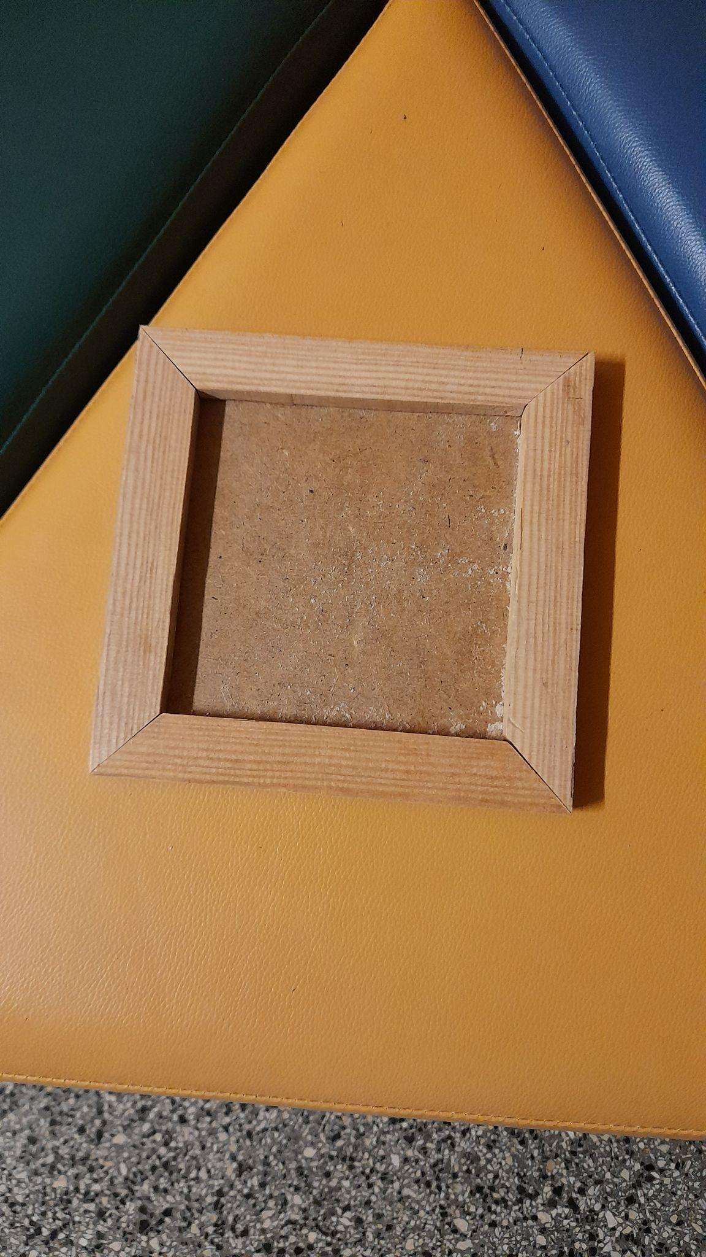

Pod rukama 6. A vznikly například tyto krásné fotorámečky.

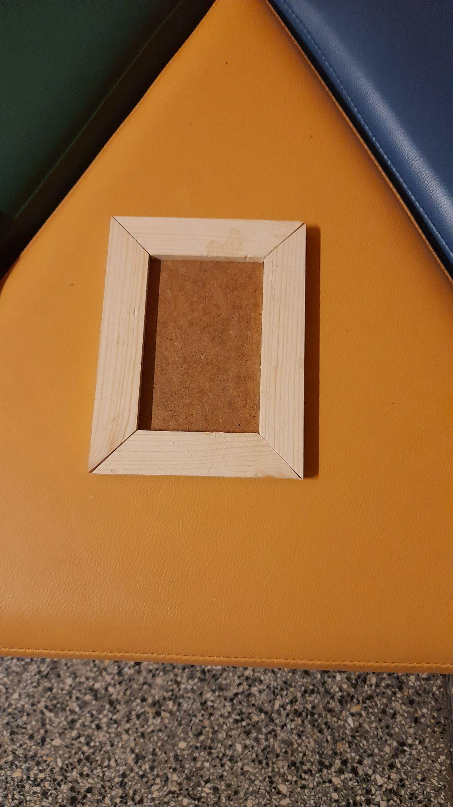

# 

Pod vedením p. učitele Stejskala se jedné půlce třídy VII. C podařilo za první pololetí sestavit, nabarvit a nalakovat pohodlnou lavičku. Její konstrukční stabilitu můžete otestovat v 3. patře vedle zmíněné třídy. Ale pozor, bývá často obsazená! 😛

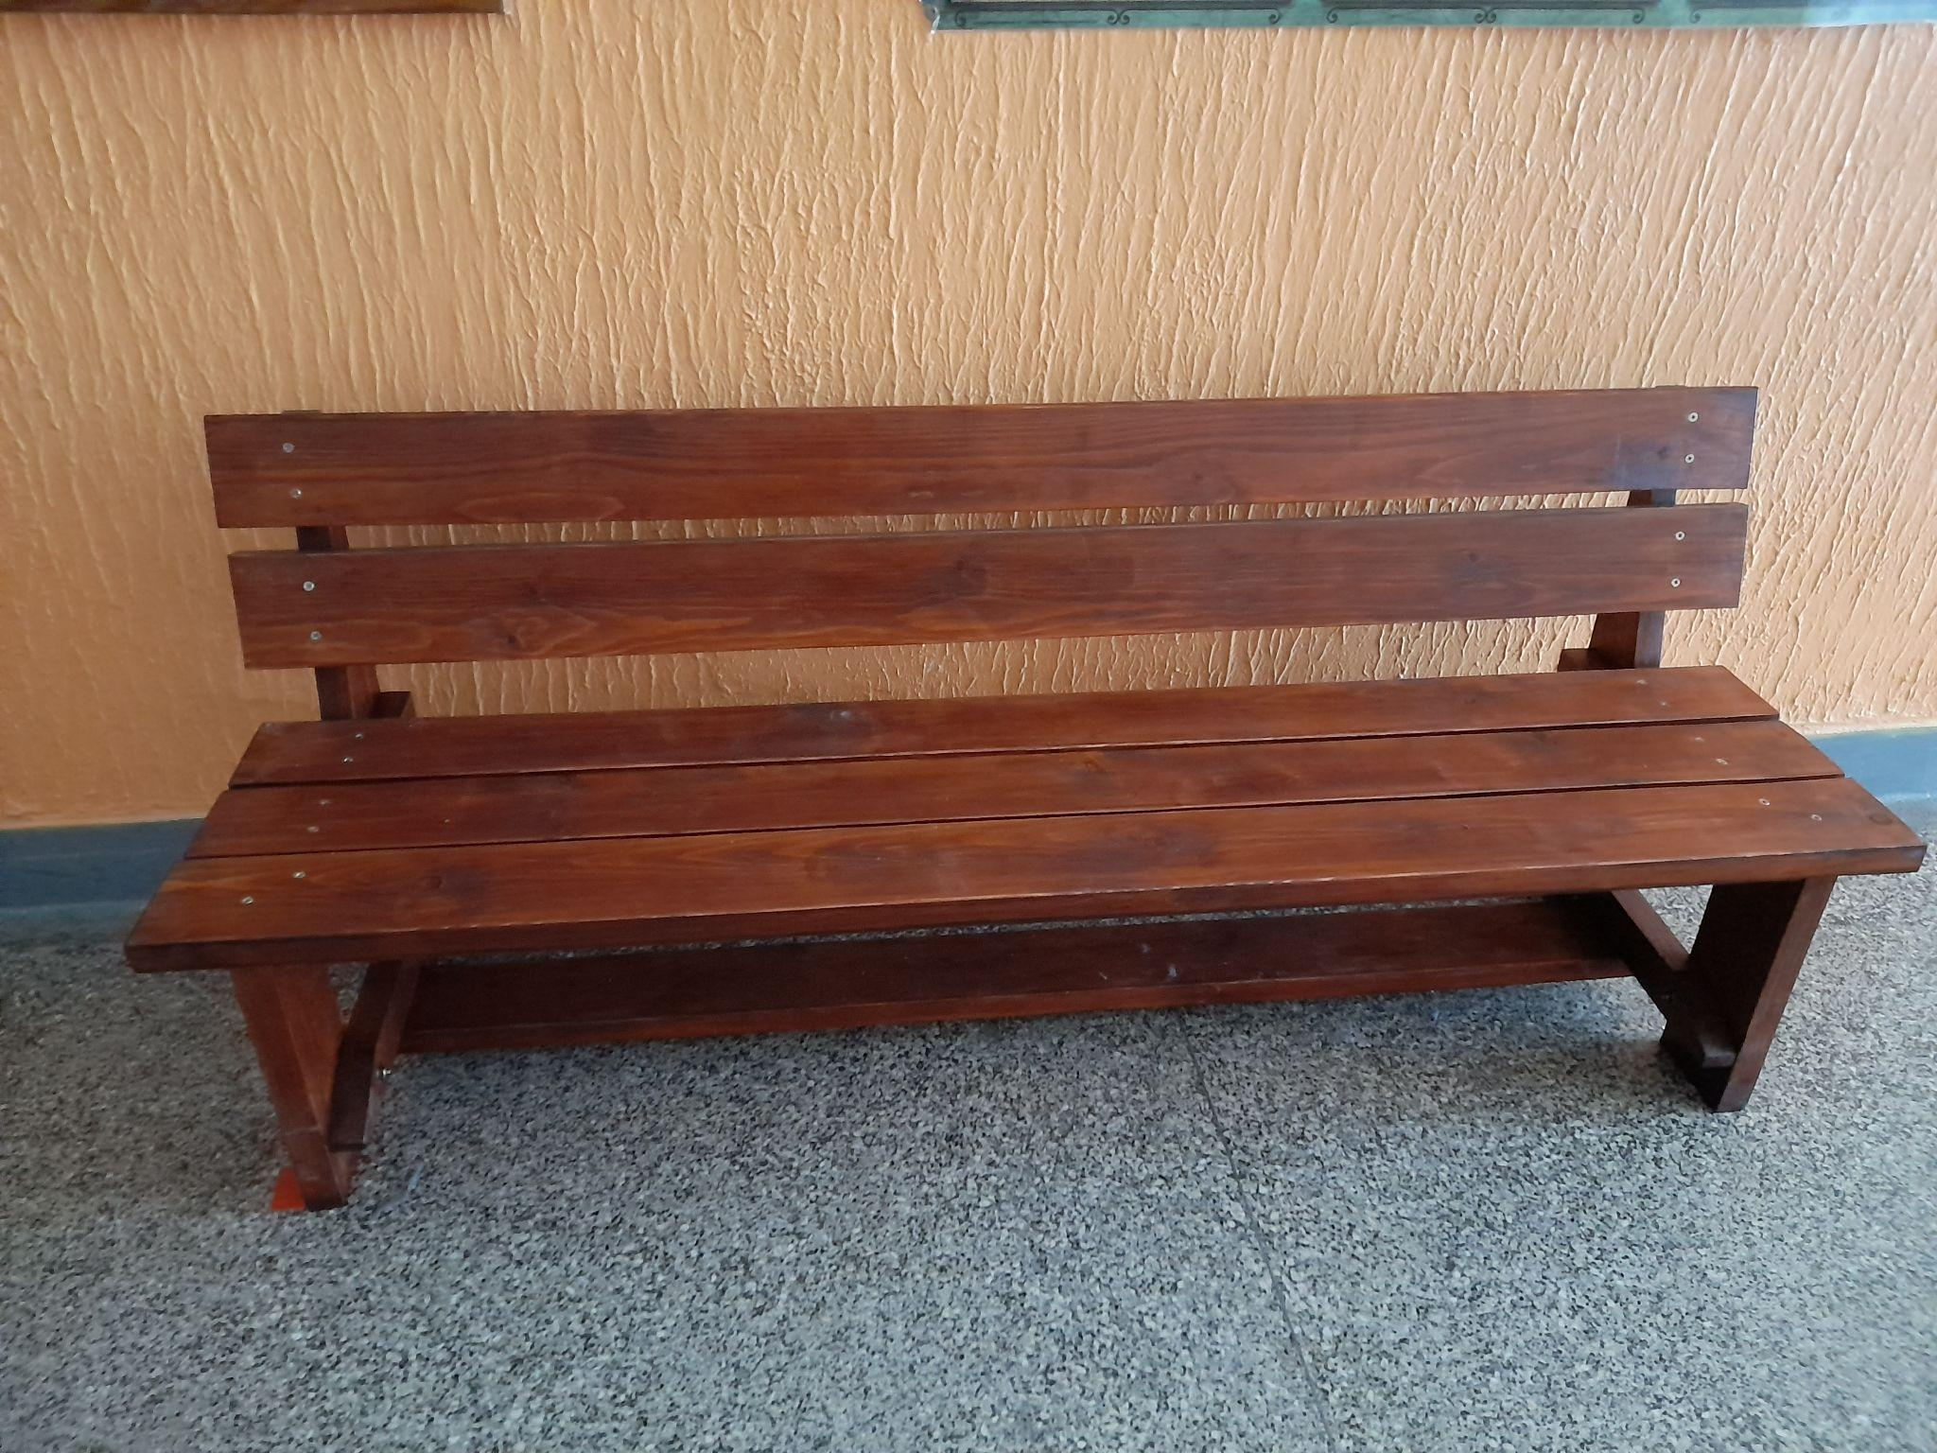

# **Hledačka**

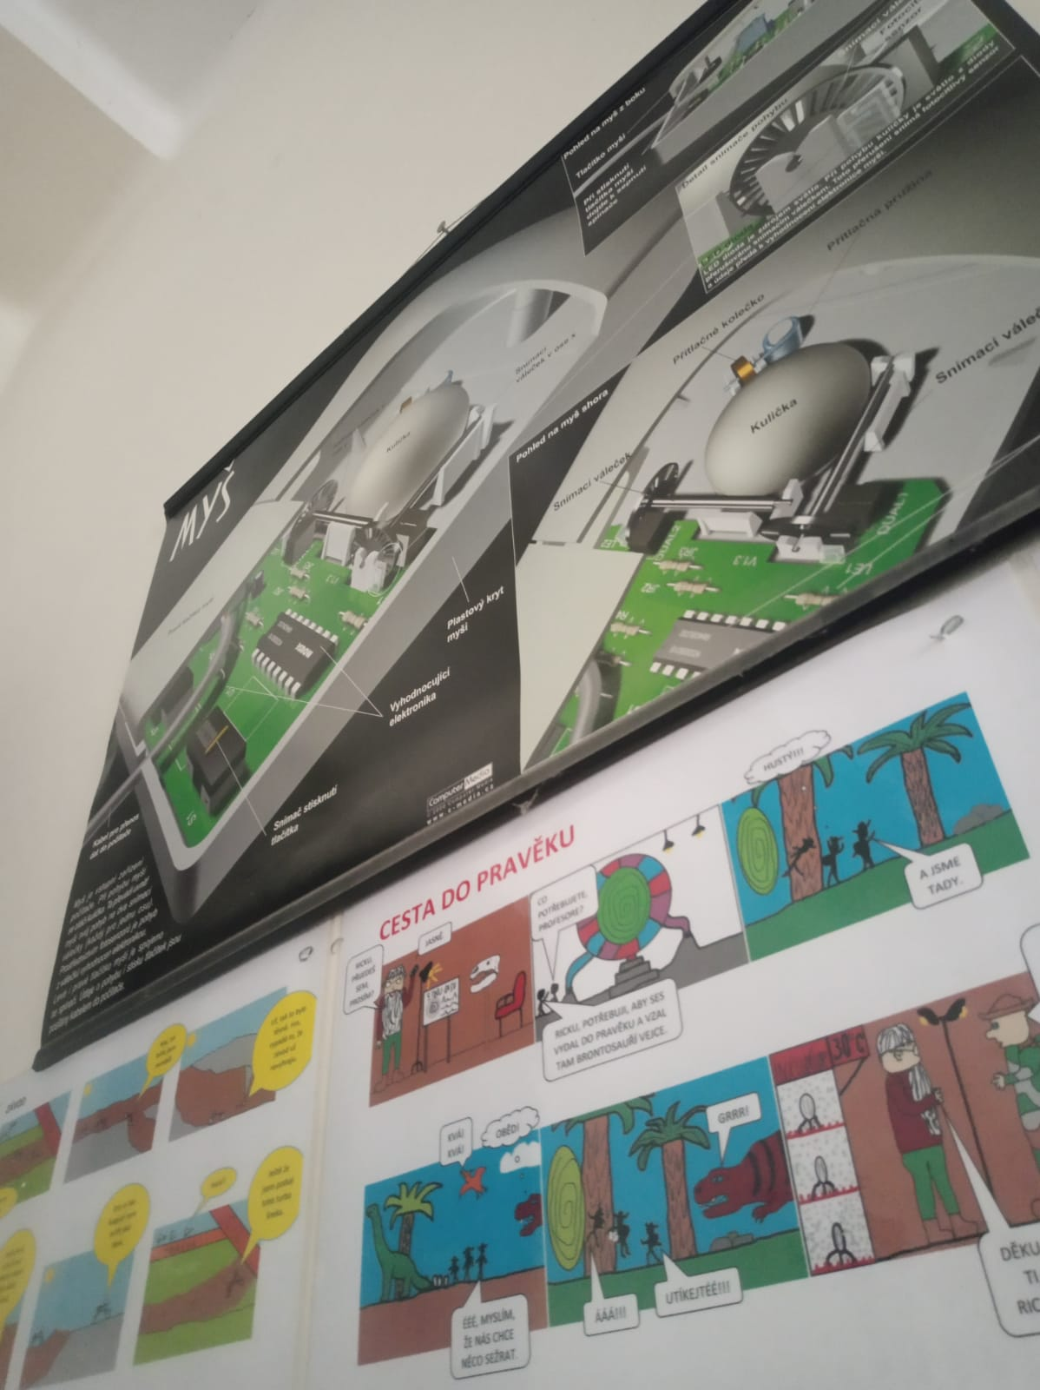

Máme tady další hledačku🤔!!!

Pokud budete znát odpověď, kde se tento obrázek nachází, napište nám na [redakce@zssady.cz](mailto:redakce@zssady.cz), a k tomu i jméno a třídu, abychom věděli, kam přinést odměnu.

Výhra čeká na dvě bystré hlavy, ale odměna není SKUPINOVÁ!

Vítězové předchozí hledačky: Veronika Vokáčová 4.B, Daniel Dočkal 4.A, Tomáš Kubát 4.A 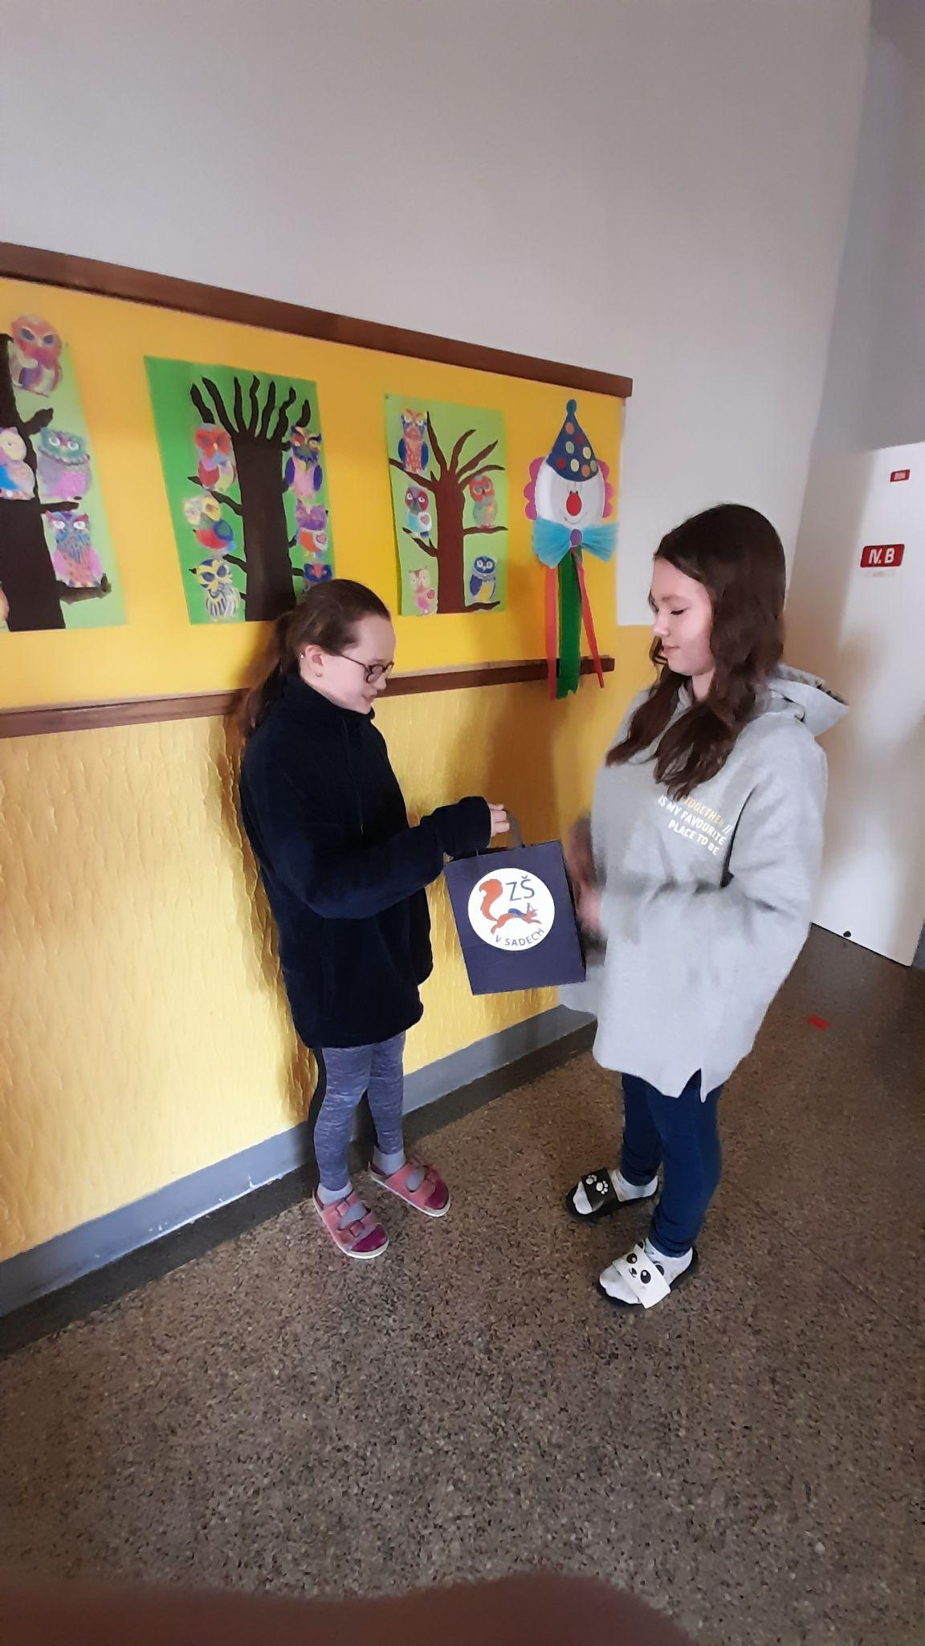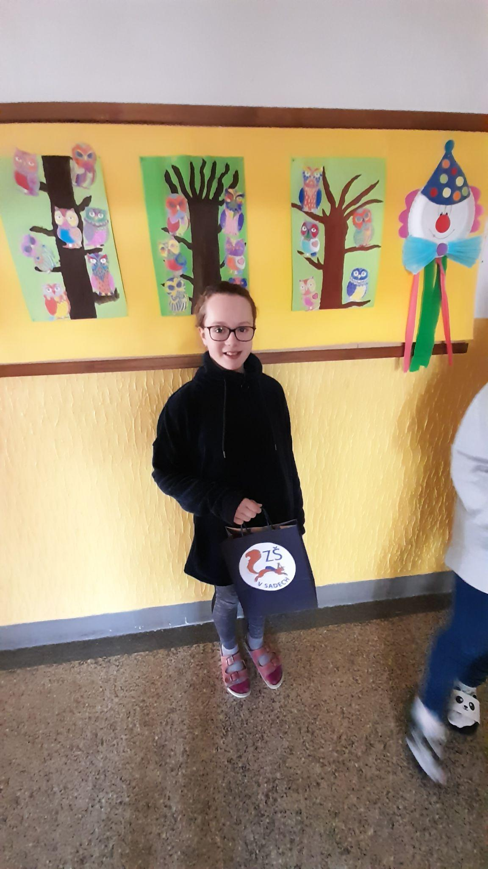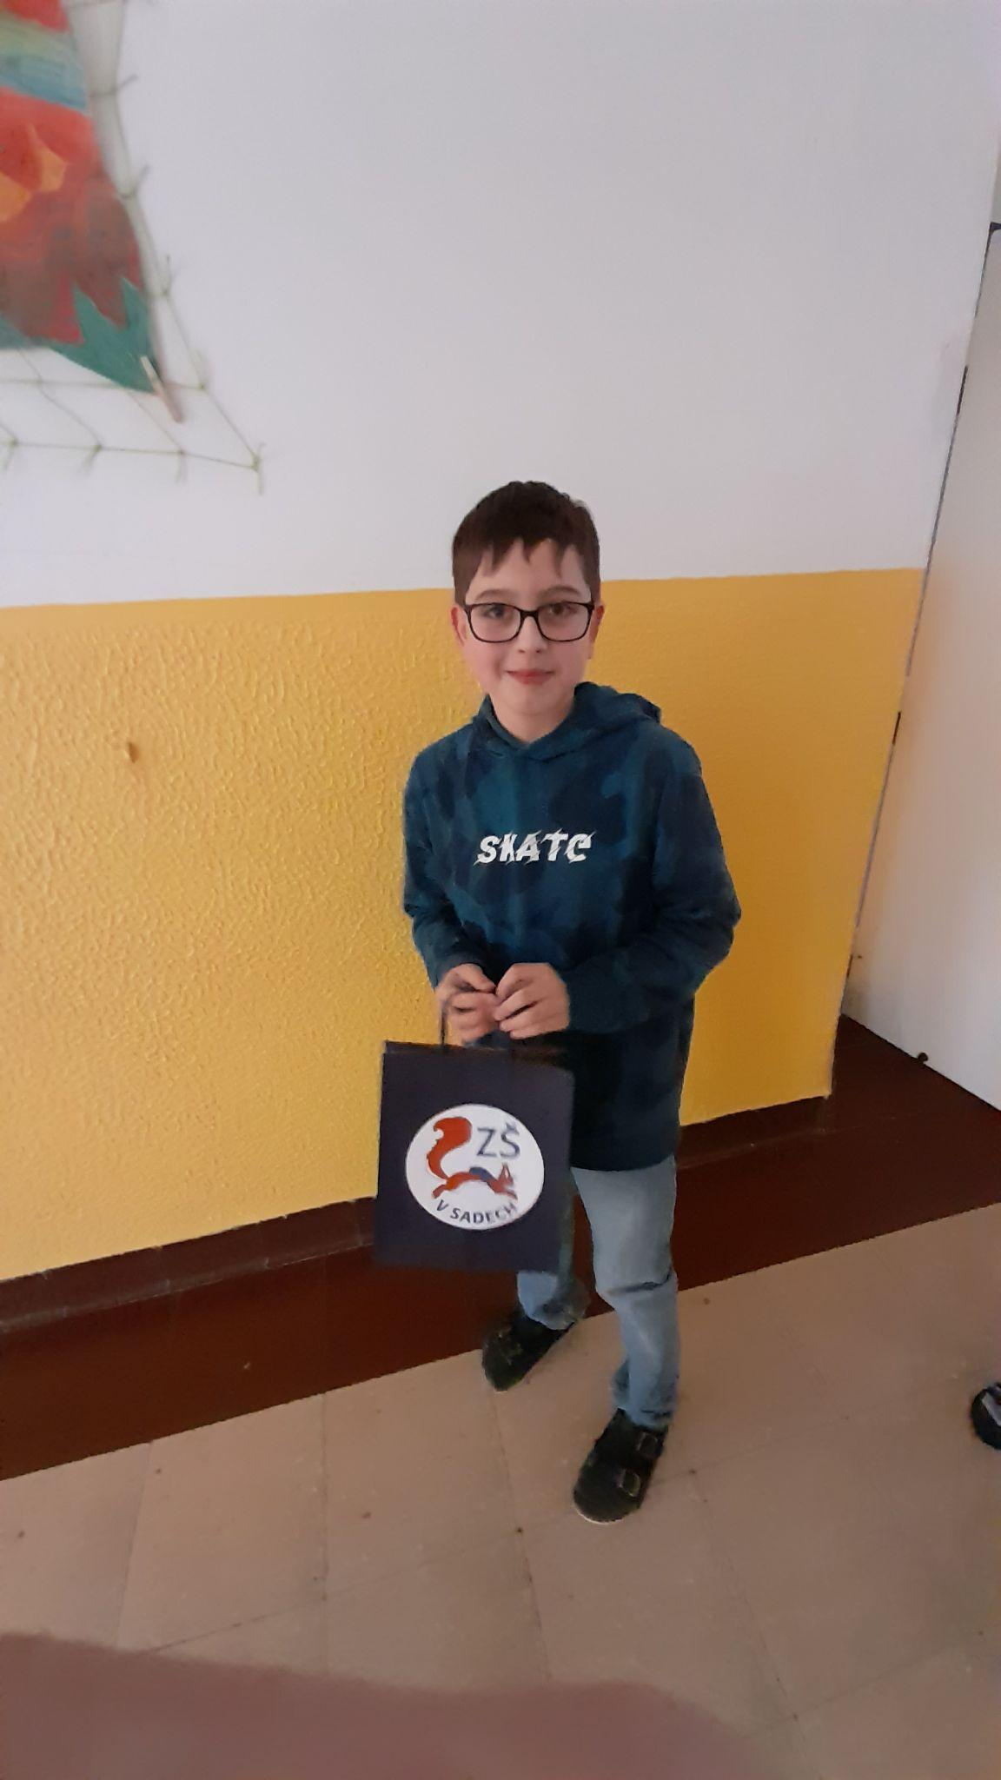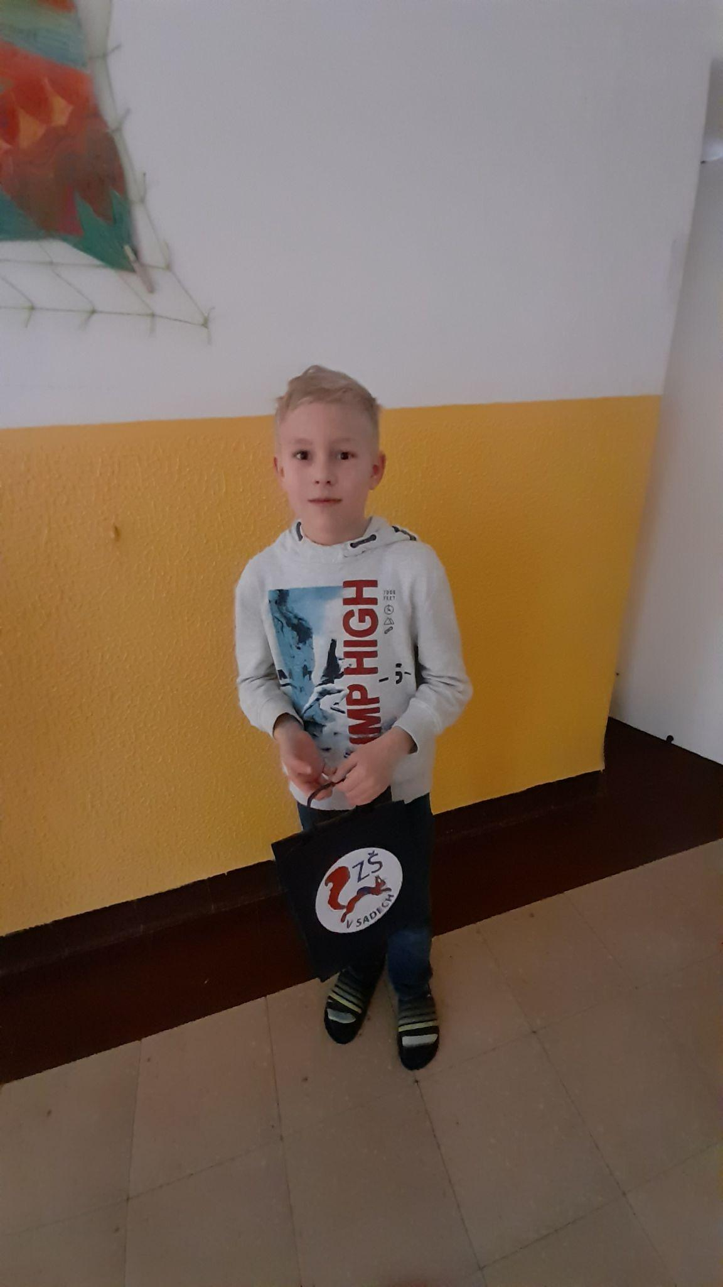

Bystrým hlavičkám gratulujeme a přejeme další úspěchy při hledání!

Velmi děkujeme vedení školy ZŠ Sady a p. Drahozalovi za dary určené vítězům.

# **Učitelské a žákovské perly**

*Hodina přírodopisu*

Žák: ,,Pane učiteli, když existuje cukrovka, může existovat i solnička? ”

*Žák místo Sametová revoluce přečetl Smetanová revoluce*

*Příprava na celotřídní natáčení projektu pro Paměť Národa*

Žákyně: ,,Tak dobře, tak by mohl jít Novák.” (záměrně anonymní) ;)

Novák: ,,Cože?! Novák, tak to nejdu!”

Žákyně a učitel zároveň: ,,Tak Martínek.”

*Hodina dějepisu*

Učitel: ,,Co musel muž skládat, než se stal rytířem?”

Žák: ,,Puzzle!”

# **Rozhovor s p. učitelem Hejtmánkem**

1. Jaké školy jste vystudoval?

* *,,Gymnázium a Univerzitu Palackého v Olomouci.”*

1. Kde jste učil. než jste přešel sem?

* *,,Na Gymnáziu v Chotěboři.”*

1. Nějaká vtipná hláška, která se vám stala tady na škole?

* *,,Fascinují mě pravopisné chyby v písemkách.”*

1. Jaký byl první pocit, když jste začal učit?

* *,,Nechci učit pro známky, ale aby se děti něco naučily.”*

1. Udělal jste v mládí něco nelegálního?

* *,,Ne.”*

1. Kde jste vyrůstal?

* *,,V Orlických horách.”*

1. V jaké zemi, kterou jste navštívil, se vám líbilo nejvíce, a do které byste se rád vrátil?

* *,,Líbilo se mi v USA, kde je stát Utah.”*

1. Co vás baví nebo co děláte ve volném čase?

* *,,Momentálně mě baví včelaření.”*

1. Proč vás baví volejbal?

* *,,Je to nejrychlejší kolektivní sport a bez spolupráce hráče by to nešlo.”*

1. Jste spíš introvert, nebo extrovert?

* ,,Já a introvert? (smích) Jasně že extrovert.”

# **Masopust**

Masopust je původně křesťanský, ale dnes již spíše pohanský tradiční svátek, který značí začátek postní doby. V Česku je spojený především s průvody masek. Zejména masopustní průvody na Hlinecku se dostaly až na seznam nehmotného dědictví UNESCO. K tradičním pokrmům patří například zabijačkový guláš a škvarkové placky, jitrnice s kroupy nebo smažené koblihy, které mají symbolizovat zlatavé slunce, které opět po zimě přijde. Postní doba začíná popeleční středou, každý rok přesně 40 dní před Velikonocemi. Letos vychází na 2. března.

Kam za masopustem?!

V Chotěboři se masopust koná 14. 2. od 15:00. Budou připraveny soutěže pro děti, občerstvení, program a samozřejmě tradiční průvod a veselice. Humpolecký masopust, který se koná 16. 2. od 14:00, nabídne tradiční průvod masek městem. Bohaté rozloučení s masopustem se koná 21. 2. v betlémě v Hlinsku a čeká na Vás masopustní obchůzka v památkové rezervaci Betlém.

# **Vtipy na téma vysvědčení**

